OBJAVA ZA MEDIJE

U HRVATSKOJ AKADEMIJI ZNANOSTI I UMJETNOSTI OTVOREN
MJESEC HRVATSKE KNJIGE

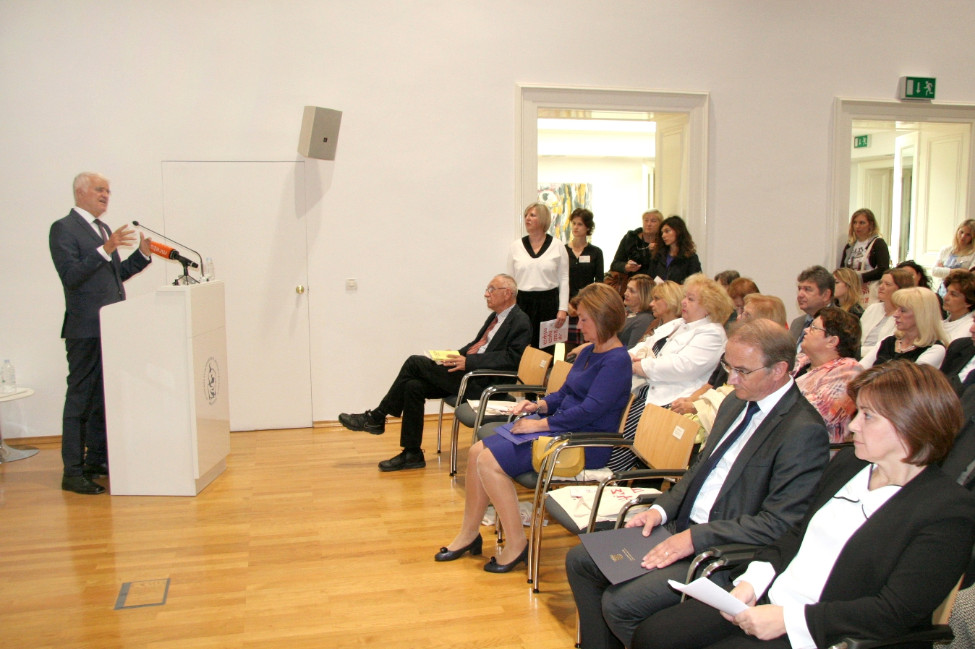

Zagreb, 15. listopada 2018. – U Knjižnici Hrvatske akademije znanosti i umjetnosti u ponedjeljak 15. listopada održana je svečanost otvorenja manifestacije Mjesec hrvatske knjige 2018. Kako je kazala predsjednica programskog i organizacijskog odbora Višnja Cej, manifestaciju od 1995. organiziraju Knjižnice grada Zagreba uz pokroviteljstvo Ministarstva kulture, a cilj joj je u razgovoru o knjizi okupiti sve one koje knjiga istinski zanima, kako na državnoj, tako i na lokalnim razinama.Budući da je Europska komisija 2018. proglasila Europskom godinom kulturne baštine, okosnica programa Mjeseca hrvatske knjige 2018. je baština.
Predsjednik HAZU akademik Zvonko Kusić rekao je da nije slučajno da se manifestacija otvara upravo u Knjižnici HAZU, koja je prva Akademijina institucija osnovana prije 157 godina, dok je upravo izdavaštvo i knjiga od početka upisana u poslanje Akademije koja je do sada objavila preko šest tisuća edicija. Među njima je istaknuo ediciju Hrvatska i Europa koja svjedoči o kulturnom i znanstvenom blagu koje je Hrvatska kroz povijest stvarala, te pokazuje koliki je doprinos Hrvatske kulturnom nasljeđu i baštini Europe.
„Kao mala država na razmeđi zapada i istoka, Hrvatska je dala puno više povijesti kulture i izgradnji identiteta i Europe. Mi moramo znati da danas, ulaskom u Europu, kada se stvara novi način razmišljanja i jedan novi identitet, Hrvatska neće izgubiti svoj identitet već će pridonijeti stvaranju europskog kulturnog identiteta, u čemu je vrlo važna knjiga, dakle pisana riječ, koja usprkos postojanju novih sredstava komunikacije, te kulture estrade i sms poruka, nikada nije izgubila svoje značenje", poručio je akademik Kusić.
Pomoćnica ministrice znanosti i obrazovanja Ivana Franić osvrnula se na odabir glagoljice za glavni motiv manifestacije kao simbola hrvatskog nacionalnog identiteta. Po njenim riječima, iz toga se može iščitati želja i odlučnost da se na poseban način istakne hrvatski jezik, njegov identitet, samobitnost i višestoljetna prošlost, ali i ukorijenjenost hrvatskoga jezika i knjige u zajedničku europsku jezičnu i kulturnu obitelj.
„To je danas važnije kao možda nikada prije, jer možda nismo dovoljno svjesni koliko su danas jezici ugroženi, iako paradoksalno, u eri informacija, interneta i digitalizacije postoje nebrojene valorizacije jezika i njegove uporabe", kazalča je Ivana Franić.
Manifestaciju je službeno u ime premijera Andreja Plenkovića i ministrice kulture otvorio državni tajnik Ministarstva kulture Ivica Poljičak koji je kazao da je da je drugo tisućljeće nedvojbeno obilježio Gutenbergov izum, koji je omogućio novovjekom čovjeku prijenos znanja na novi način.
„Hrvatska je upravo kroz svoju višestoljetnu otvorenost i izgradila i očuvala svoj identitet. Smatramo li tradiciju kao posredovanje prošlosti u sadašnjosti, dragocjen orijentir u propitkivanju izazova budućnosti i globalizacije kao dinamičkog sveobuhvatnog procesa, onda se ukazivanjem na baštinu, koja je uz graditeljsko naslijeđe najvitalniji dio hrvatske kulturne baštine, učvršćuje i kulturni identitet", poručio je Poljičak.

Marijan Lipovac
Ured za odnose s javnošću i medije HAZU

